Муниципальное бюджетное дошкольное образовательное учреждение
«Детский сад общеразвивающего вида № 99»
муниципального образования города Братска

ПЛАН
кружка по бисероплетению
«Бусинка»
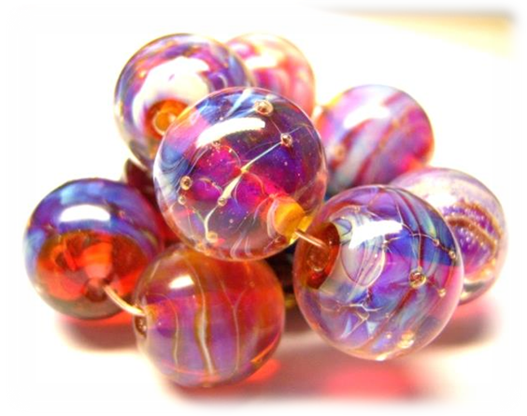

Составила: Гилева Ольга Борисовна,
воспитатель 1 квалификационной категории

2014/2016 г.г.

Пояснительная записка.

План работы кружка по бисероплетению является комплексом занятий художественно-эстетической направленности и способствует развитию мелкой моторики рук.
Приходя в школу, дети часто испытывают трудности с письмом в связи с неразвитостью мелкой моторики пальцев рук и недостаточной сформированностью зрительно-двигательной координации.
Для развития тонкой ручной координации важно, чтобы ребёнок систематически занимался разнообразными видами ручной деятельности. Моторика пальцев рук может эффективно развиваться при плетении из бисера. Такое занятие доступно и полезно для неокрепших детских рук. А главное, поделка из бисера всегда выглядит ярко, эффектно, может быть использована в качестве подарка, украшения помещения, как игрушка.
Данный план предусматривает работу с детьми 5-7 года жизни по развитию мелкой моторики рук.
Цель: развитие мелкой моторики средствами бисероплетения
Задачи:
- развитие эстетического вкуса
-развитие внимания, мышления
-развитие мелкой моторики руки
-навыков элементарной учебной деятельности: усидчивости, самостоятельности, умения задавать вопросы.
Работа построена на игровом и познавательном материале, с использованием разнообразных методов и приёмов работы с детьми дошкольного возраста.
К концу года дети должны научиться делать плоские и объёмные изделия из бисера, бус и риса, используя методы «навстречу», «туда-обратно» и вводить дополнительную проволоку для плетения.
Работа рассчитана на 1 занятие в неделю продолжительностью 30 мин. Работа проводится по подгруппам из 6-7 человек (с 1 октября до конца мая).
Структура занятия:
1) вводная часть: загадка, сюрпризный момент, просмотр мультфильма, чтение сказки.
2) основная часть: рассматривание схем, образцов, выбор материала, знакомство с приёмами плетения, само плетение, гимнастики.
3) заключительная часть: анализ работ, оформление работы, выставка.

План работы по бисероплетению
( первый год обучения)

Ноябрь
- Вводное
Цель: знакомство с материалами по бисероплетению
- Мотылёк
Цель: знакомство с техникой плетения «навстречу»
- Мотылёк
Цель: изготовление крыльев с использованием условной мерки
- Травка
Цель: знакомство с техникой плетения «навстречу»

Декабрь
- Цветок
Цель: изготовление лепестков с использованием условной мерки.
- Солнце
Цель: знакомство с техникой плетения «туда-обратно»
3-4) Стрекоза
Цель: закрепление техники плетения «навстречу», пользование условной меркой
Январь
- Оформление картины «Воспоминание о лете»
Цель: составление композиции из имеющегося материала
- Гусеница
Цель: закрепление техники плетения «навстречу»
- Божья коровка
Цель: закрепление техники плетения «навстречу»

Февраль
1-2) Муха-цокотуха
Цель: закрепление счёта до 10.
3-4) Паучок
Цель: закрепление счёта до 10, техники плетения"туда-обратно"

Март
1-2) Паутина
Цель: умение работать с мелким бисером
3-4) Пчёлка
Цель: закрепление техник плетения

Апрель
1-2) Муравей
Цель: знакомство со схемой плетения
- Гусеница
Цель: закрепление приёма "навстречу"
- Муравейник
Цель: бисер на пластилине.
Май
- Берёза
Цель: бисер на пластилине
2-3) Берёзовые ветки
Цель: комбинирование риса и пайеток.
- Оформление картины "Приключения муравьишки"

Перспективный план кружка по бисероплетению
(второй год обучении)

Октябрь
Цель: закрепить счет до 10. Упражнять в приеме плетения "навстречу".
№ 1-2: Морской конёк
№ 3-4: рыба-окунь
Ноябрь
Цель: закрепить приём "навстречу" и "туда-обратно".
№ 1-2: Рыба-парусник
№ 3-4: Марлин-рыба-клоун

Декабрь
Цель: поупражнять в приёме "навстречу". Познакомить со способом плетения на дополнительной проволоке.
№ 1-2: Дори-рыба-бабочка
№ 3: водоросли
№ 4: оформление картины "Подводные жители".

Январь
Цель: изготовление по схеме, закрепление умения вводить в работу доп. проволоку.
№ 1: Майский жук
№ 2-3: Дюймовочка
№ 4: 2 Мотылька, поясок
Февраль
Цель: упражнять в работе со схемой.
№ 1: Лист кувшинки
№ 2: Создание картины по сказке «Дюймовочка»
Цель: знакомство с объёмным плетением
№ 3: Сердечко
№ 4: Колечко
Март
Цель: изготовление украшений, объединяя разные материалы(рис, бусы, бисер)
№ 1: Браслет из риса
№ 2: Бусы
№ 3-4: Серьги

Апрель-Май
Цель: работа по схеме, оформление поделки с помощью бумажной ленты, цемента.
№ 1-2: Цветущее дерево
№ 3-4: Фруктовое дерево

Литература.
- Кузьмина Т.А, Кузьмина Е.В. «Бисер для девочек» - М.:ООО ТД «Издательство Мир книги»
- Кузьмина Т.А, Кузьмина Е.В, Морозова Ю.Н. «Игрушки из бисера» - М.: ООО ТД «Издательство Мир книги»
- Гулидова О.В. «Деревья из бисера» АСТ-ПРЕСС КНИГА 2011г.
- Андерсен Г.Х. «Дюймовочка», Детская литератур, 1997 г.
- М/Ф «В поисках Немо» («Дисней», 2012 г.)
- Зайцев В.Б. «Поделки из бисера» Издательство «Рипол классик», Москва, 2011 г.
7) «Фигурки из бисера» Лоран Катио Издательство "Контэнт" 2010 г.

Список детей на 2015-2016 г.г.:

1) Андреева Юля
2) Васеева Лиза
3) Ворох Кирилл
4) Верховская Геля
5) Лужнецкий Женя
6) ЛубашевЯрик
7) Мисько Алевтина
8) Носова Катя
9) Панфилова Соня
10) Ращенко Лера
11) Сирота Вика
12) Солдатова Геля
13) Филиппов Егор
14) Шпарук Маша

Список детей на 2014-2015 г.

1) Андреева Юля 10) Носова Катя
2) БраславецКрестина 11) Панина Соня
3) Балашов Сава 12) Панфилова Соня
4) Васеева Лиза 13) Примакова Поля
5) Ворох Кирилл 14) Саламов Рома
6) Верховская Геля 15) Сирота Вика
7) Лужнецкий Женя 16) Солдатова Геля
8) ЛубашевЯрик 17) Филиппов Егор
9) Мисько Алевтина 18) Шпарук Маша

